10-

[**SELECT**](http://localhost/phpmyadmin/url.php?url=https://dev.mysql.com/doc/refman/5.5/en/select.html)**playlist.nombre, usuarios.nombre FROM playlist INNER JOIN usuarios ON playlist.usuario_id = usuarios.id**

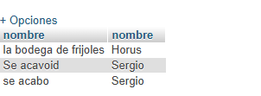

11-

[**SELECT**](http://localhost/phpmyadmin/url.php?url=https://dev.mysql.com/doc/refman/5.5/en/select.html)**playlist.nombre FROM playlist JOIN usuarios on usuarios.id = playlist.usuario_id WHERE usuarios.membresia_id = 1**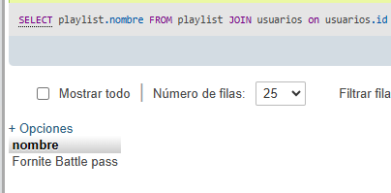  
12-

[**SELECT**](http://localhost/phpmyadmin/url.php?url=https://dev.mysql.com/doc/refman/5.5/en/select.html)**usuarios.nombre, canciones.nombre FROM usuarios JOIN favoritos ON usuario_id = favoritos.usuario_id JOIN canciones ON cancion_id = favoritos.cancion_id**  
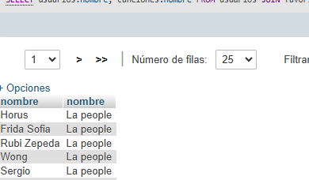

9-

[**SELECT**](http://localhost/phpmyadmin/url.php?url=https://dev.mysql.com/doc/refman/5.5/en/select.html)**usuarios.nombre, membresias.tipo FROM usuarios INNER JOIN membresias ON usuarios.membresia_id = membresias.id**

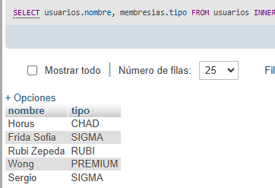

8-

[**SELECT**](http://localhost/phpmyadmin/url.php?url=https://dev.mysql.com/doc/refman/5.5/en/select.html)**c.nombre, g.nombre AS nombre_genero FROM canciones c JOIN generos g ON c.genero_id = g.id**

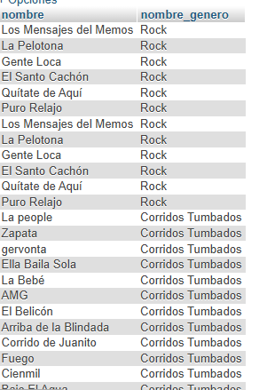

7-

[**SELECT**](http://localhost/phpmyadmin/url.php?url=https://dev.mysql.com/doc/refman/5.5/en/select.html)**\* FROM canciones WHERE fecha >= "2025-01-01"**

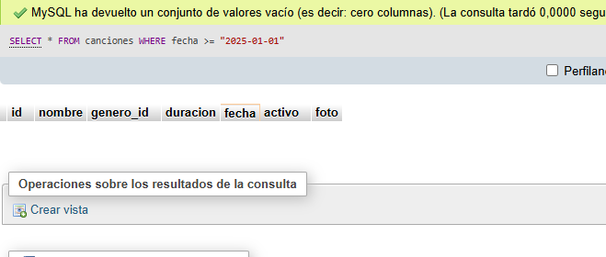

6-

[SELECT](http://localhost/phpmyadmin/url.php?url=https://dev.mysql.com/doc/refman/5.5/en/select.html) * FROM `playlist` WHERE totalcanciones >= 3

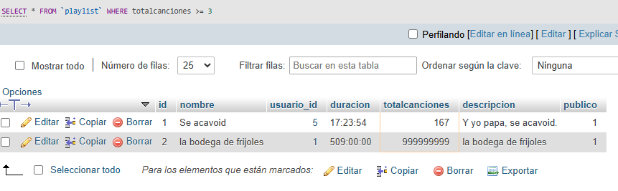

5-

[**SELECT**](http://localhost/phpmyadmin/url.php?url=https://dev.mysql.com/doc/refman/5.5/en/select.html)**\* FROM `membresias` WHERE precio >= 100**

